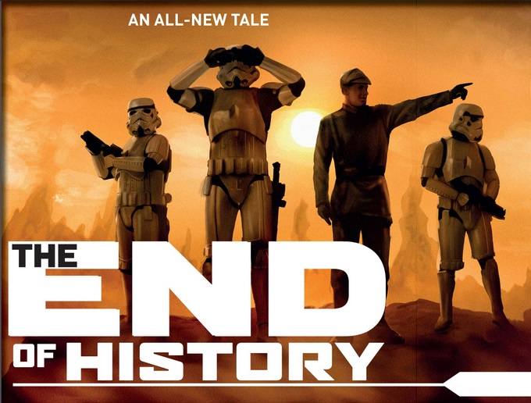
The End of History
历史的终结

亚历山大·弗里德（Alexander Freed） 著 墨雪飘·痕 译

安特伦对星际战斗机没多少了解，但仍然强烈地感觉到不对劲。机翼应该接附接于机身，而不是碎裂成咝咝作响的残片，散乱在这无名卫星长着蓝色灌木的平原上。他挥手驱走烟尘，诅咒着自己老迈的年纪与大腹便便的身躯，断定这架星际战斗机里的飞行员可能会认同他的看法。
不到一小时前，这架战斗机刚燃烧着掠过被安特伦当做家的平顶山，坠毁了。
此时，他只能寄希望于这不是唯一一件他和这飞行员都认同的事情。既没有足够的魅力也没有强健的肌肉，若来者是海盗或逃犯等凶神恶煞之流，可着实不妙。不过他还是尽量安抚自己：“绝地大师冯凯尔（Vonkhel）还和加勒姆的西斯尊主（Sith Lord of Gairm）结成朋友了呢，”他喃喃低语。“你只要一句蠢话都别说就行。”
安特伦向战斗机的坐舱走去。这时，只见舱盖颠动震颤，然后平稳地升起。一个穿着飞行服的人从飞船中爬出，踉跄地下到地面，身上满是烟尘油污和干枯的血迹。
此人的声音尖锐而紧张。“我得找到安特伦·巴赫（Antron Bach）。”
呆立了片刻，安特伦匆忙跑上前去，看清了来者被污垢遮盖的脸孔 ：是一个女人，年纪足够做他的孙女。“我就是安特伦·巴赫，”他说，然后才注意到她的手正放在髋部的爆能枪上。到此为止了，他心想，不说一句蠢话这种事。
“我是米鲁·纳德里纳卡（Miru Nadrinakar），”这女人说，“科雷利亚抵抗组织（Corellian Resistance）的人。我们得逃跑。”
霎时间有半打问题涌入安特伦的脑海。他正要理清头绪，却又透过烟雾看到天空中有三点灯光，闪烁着在星空中划出曲折的轨迹。
“是TIE战斗机，”米鲁解释道。她蹒跚向前，一只胳膊搭上了安特伦的双肩，想要寻求支撑。她满身汗臭，意外靠近的身躯让他有些畏缩。“敌人的护卫舰在星系的另一侧，“她补充道，笑容冷峻。”我毁掉了那飞船的引擎。它得花三小时才能赶到这儿。”
在米鲁的催促下，安特伦扶着她离开了残骸，穿过灌木平原，向平顶山走去。起初他走得跌跌撞撞，但很快便找到了节奏。她左腿一瘸一拐，似乎很痛苦。安特伦想说句油腔滑调的话来分散她的注意力，但她专注的眼神打消了他的这个念头。
上空闪烁的灯光愈发明亮了。“我以前躲开过帝国的巡逻队，”他说道，试图让自己的话音鼓舞人心些。“我们要封住舱口，让他们以为你在野地里游荡——”
米鲁迅速而严厉地打断了他。“不要躲藏，”她说道。“我需要武器和飞船，尽快。”
“你需要什么？”安特伦问道。
他们继续走着，米鲁搭在安特伦双肩上的手臂收得更紧了。“帝国在计划肃清抵抗力量。我得赶去科雷利亚警告战友们，只有一天的时间。”
安特伦的话音降了一个八度。“我们找掩护去，”他说道。
到了平顶山的阴影处，安特伦转向悬崖边走去，这时突然有雷声响起。在这颗卫星上呆了这么多年，安特伦连一场暴风雨都没遇到过。当米鲁对他说这是敌人在轰炸坠毁地点时，他只是点了点头，默默地试图鼓起勇气。
他提醒自己：克隆人战争期间，绝地大师瓦·茹罗（Va Zhurro）在一个地下室里照顾了难民六个月。活过一两天的轰炸对安特伦来说不成问题。
平原上低矮扭曲的灌木止步于平顶山底部，望崖兴叹。安特伦带着米鲁穿过一处仅有一人宽的岩缝。入口虽窄，走到尽头却是一扇巨大的钢制门，嵌在岩石中，几乎完全被灰尘遮蔽。
安特伦呻吟着爬上一块大圆石。大门锈蚀的键盘在两米多高之处，他得绷直身子才勉强能输入密码。“几个世纪前吉奥诺西斯人殖民了这个地方，”大门开启，嗡嗡作响，他说道。“可没过多久就又离开了。这座平顶山里满是纵横交错的狭窄通道。唯一的问题是，多数吉奥诺西斯人会飞，而且我个子也不高。”
安特伦回到米鲁身边，她一言未发。他叹了口气，领着她走下隧道，进入地下室。
地下室是一个巨大的洞穴，只有光秃秃的金属横梁作支撑。内里，一排排架子上放满了数据块，空气中的灰尘在其闪烁的光芒下清晰可见。架子之间摆列着长桌，堆放在其上的是各色奇特的文物:手写的羊皮纸书卷，一套套银器，各种蚀刻精致的水晶立方体，甚至还有一只六指机械手。无一不惹人注目。有些物件保存完好，擦得锃亮。有些则没没能避免地锈迹斑驳，沾染了污渍。
“这都是些什么？”米鲁问道。
“这些，”安特伦一挥手，轻柔地微笑道，“是旧共和国绝地的遗产。”
米鲁摇了摇头，走上前去，绕着架子查看其上的物件，脚步有些不稳。
安特伦继续说道:“你在看的是一代代的历史:日志、圣殿档案和哲学小册子，坏掉的光剑，这样那样的东西。它们是一个更美好的世界曾经存在过的证据，是帝国想让我们遗忘的一切。”
米鲁转向安特伦，双眼圆睁。“你是……？”
安特伦打量着她，明白了她在问什么，大笑起来。“我可不是绝地，只是个在黑暗时期到来前做古董生意的。当时我交过绝地朋友，因为和客户喝上两杯可以谈个好价钱……哪怕喝的只是茶也行。”
一瞬间，安特伦回忆起了那些美好的日子。或在科洛桑的小酒馆中与走私者、学者及考古学家开怀大笑，或鉴定交易饰物的真伪，或与绝地学徒交流见闻。举杯痛饮，谈笑风生……往事历历在目，无不令他怀念。
他抬起一只手抚弄稀疏的头发。“后来形势恶化，乌韦尔（Uvell）大师求我帮忙……”一丝揶揄的笑容浮现在他脸上。“你知道吗，他曾经说我是个江湖骗子。乌韦尔那次的态度也不怎么好，不过他给了我一艘飞船，把我们能找到的所有文物装载了进去，告诉了我这个地方。他那时一定是绝望至极了才会这么孤注一掷。”
米鲁一言未发。安特伦不得不打破沉默。“从那以后我就一直守在这里了。对我来说这要求可算不上聪明，但我不喜欢帝国的那副德行，也不忍心对像乌韦尔这样的战争英雄说不——”
“在抵抗组织的旧档案里有你的姓名和坐标，一定是你说的那个绝地传下来的。”米鲁说道。
她从桌上拿起一块烧得焦黑的金属残片，在手中将其翻转过来——这是现存的最后一份《梅德伊思编年史》（Chronicles of Med'eeth），抢救自奥苏斯的废墟，那时安特伦尚未出生。“我对绝地没多少了解，”她说道。“他们遭到清洗的时候我还是个孩子。”
“这正是我守在这里的原因，”安特伦说道，声音变得柔和了。“帝国终将垮台——或许是一百年后，或许是一千年后——到那时，银河系的人民将有许多知识需要重新学习。绝地是我们当中的精英，我想将他们的故事传承给后世。”
米鲁用拇指抚摩着烧得焦黑的金属。
“人民应该有可以瞻仰的历史，有可以敬仰的英雄，”安特伦继续道。“所以我不能帮你逃离这里去科雷利亚。如果帝国军看到飞船起飞——”
“他们就会知道这里有个基地。帝国会找到你，烧毁一切。”
“对，”安特伦说道。
金属残片被丢回桌上，只听见当啷一声，响彻洞穴。米鲁突然绷直身子，不知是被响声惊到了，还是伤处又在痛。她看向安特伦。“那我很抱歉，“她说道。“我来这里并不是想搞砸你的任务。但抵抗组织的安危要优先于——”她挥手指向残片。“这些故事。”
二人站立不动，对视了片刻。
然后安特伦哼了一声，强挤出一个微笑。“那好，”他说道。“如果想的话，你可以回你的飞船去。否则我们眼下还是合力保命为好。”
米鲁只是怒视着他。
安特伦耸耸肩，补了一句：“你死了对抵抗组织可没好处。”
二人慢慢穿过通往平顶山高处的狭窄隧道。安特伦告诉米鲁:“好消息是，这处殖民地相当结实，而且也难以被发现。轰炸机不成问题。”
“坏消息呢？”米鲁问道。
“一旦那艘护卫舰靠近了，再蠢的舰桥军官也能探测到殖民地的发电机。我们必须把它关掉，否则地下室很快就会被发现，这整座平顶山都会被护卫舰轰个粉碎。真这样可就糟糕了，不管你优先考虑的是什么的安危。”
安特伦继续道。“没发电机就意味着没光，没水，也没过滤空气。我们会躲得很痛苦，但帝国军最终会放弃追捕，认定你孤立无援，失踪在了灌木平原上或是已经丧命。”
“到那时，”米鲁淡淡地说道。“再想拯救抵抗组织可就太迟了。”
安特伦没有回答。想到这个让他觉得胸口作痛，可是又能什么办？他耸了耸肩，转而补充道。“还有更多坏消息。”
发电机装置在靠近山顶的殖民地旧工业中心。现在那里只存放着几台老旧机器，还有安特伦那艘不大牢固的飞船。走隧道能到中途，但接下去要想避开吉奥诺西斯人的竖井，就得绕道从悬崖边上走。“除非，”解释完后，他又加了一句，“你在飞行服下面藏着翅膀。”
尘土飞扬，炸弹訇然作响，安特伦与米鲁二人从半山腰处钻出，踏上荆棘密布的斜坡，向山顶攀登。“再过两小时护卫舰就到了，”米鲁轻声说道。
“时间足够，”安特伦嘴上是这么回答的，但心里却在担忧。
二人向山顶行进，只在TIE战斗机尖啸着飞入视野时卧倒躲避。安特伦哼唱起一首古老的比思歌剧片段，歌词讲述了一名绝地武士在游历群星后返回家乡拯救族民的故事。在此地能听到的音乐有限，不过他还是喜欢上了这首洛尤恩之歌（Song of Lojuun）。
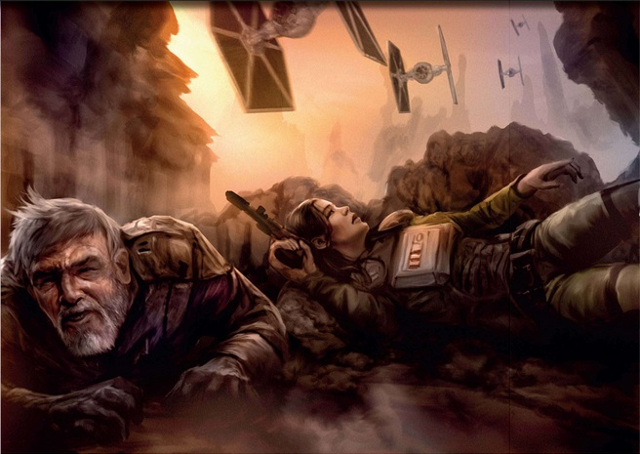
米鲁一直面带怒色，跛行在安特伦身后，扫视着地平线以防有敌人出现。但随着安特伦走调的哼唱愈发繁复，她脸上的笑意也越来越浓，终于忍不住发出一阵刺耳的笑声。“你还真是快活啊，”登上坡顶，她说道。
“也吓得要死，”安特伦说道。“但绝地说恐惧导致痛苦，所以我在努力想点儿别的。”
“活在帝国的统治下，就要学会恐惧。”
“也许这就是为什么有那么多人——”安特伦刚开口，双肩之间就挨了米鲁一击，被推得跪倒在地。有一瞬间，他在怀疑自己是否看错了她——她是否决定要摆脱他，孤身犯险。
下一瞬，米鲁趴到了他身边。安特伦疑心消散，感到有些羞愧。
他们一起向前方的山顶平地看去。不到五十米开外，有四个人影——其中三人身穿白色盔甲，一人身穿黑色的帝国军官制服。这四人携带着测距仪和双筒望远镜，在搜寻悬崖边缘。
米鲁说道：“是搜捕协调员。我本以为他们会守在坠毁地点，但这么看来他们一定是想利用高处的优势。在更多的士兵搜索地面期间，这些人会负责放哨。”她的声音轻柔而短促。
“他们差不多就站在发电机的舱口上，”安特伦低声说道。“舱口是隐藏起来的，但如果被他们发现……”
“我们需要新的计划，”米鲁说道。“你有能离开这颗星球的飞船吗？”
安特伦摇了摇头。“只有一艘勉强可以进行超空间航行的。那艘护卫舰轻而易举就能把它打下来。”
米鲁紧握他的肩膀。“一试便知。我们除此之外别无选择。带路吧。”
可安特伦并没有动。“我们要是跑了，帝国军就会探测到殖民地，毁掉地下室!”他坚持道。“先等到那四人离开;然后进去把发电机关掉。就这么办。”
“他们不会离开的，”米鲁说道。“你的飞船在哪儿？”
安特伦没有回答。只见他竟然起身跑向前去，一边双腿发抖，一边疯狂地向冲锋队员挥舞双臂，口中呼喊着:“你们来了！感谢群星啊，你们可算来了！”
你已经是个古怪的老蠢货了，安特伦心想。把戏演好，就不会有事。
冲锋队员用枪瞄准了他。“这是我的卫星，”安特伦急忙解释道。“我看到了飞船坠毁——有个海盗袭击了我。她跑掉了！我带你们去！”他手臂乱摇，模糊地指向灌木平原另一边的干燥森林。
有两名冲锋队员转身去与军官讲话，剩下一名仍然用枪瞄着安特伦。
终于，有一名冲锋队员——安特伦分辨不出是哪个——提高了声音。“跪下。按记录，这颗卫星应该无人居住。”
安特伦双膝跪地，尽量继续喋喋不休地说着他那一套有关海盗的胡话，不管还有没有新东西可说。行得通的，他心想，无需绝地控心术也能把搜捕人员从平顶山上引开。他只希望米鲁能听他的。
她可以关掉发电机，可以躲藏起来。一旦骗过了冲锋队员，使他们相信自己只是个疯疯癫癫的隐士，相信米鲁跑到了森林里或是已经被轰炸得粉碎，安特伦就可以回去找她。
当然，前提是米鲁不选择偷走飞船，暴露殖民地。
安特伦听到有人在动，靴子踩在草地上嘎吱作响;又听到有人开枪，等离子束嗖的一声，不知射中了谁。本能作祟，他惊恐地大叫起来，双手牢牢扣住了岩石地面。
枪声接连响起。
他忙乱地向后退去，手掌被碎石蹭破了皮，脸一直朝着地。待他爬到了一块巨石后面找掩护时，枪声已经停了。
抬起头，安特伦看到四名帝国军人都倒在地上，火苗正舔舐着他们身上被烧出的窟窿。
“你的计划蠢到家了，”有个声音喊道。他转头看去，只见米鲁正一瘸一拐向他走来，手中拿着爆能枪。“他们会把你杀掉，继续守在这里。”
安特伦站起身，双目瞪视着她，语无伦次地说了一堆话。米鲁脸色阴沉，走到安特伦身边，又靠到了他身上。
“帝国军不需要再搜索了，”她说道，安特伦意识到她说的没错。TIE战斗机的呼啸声突然越来越大。
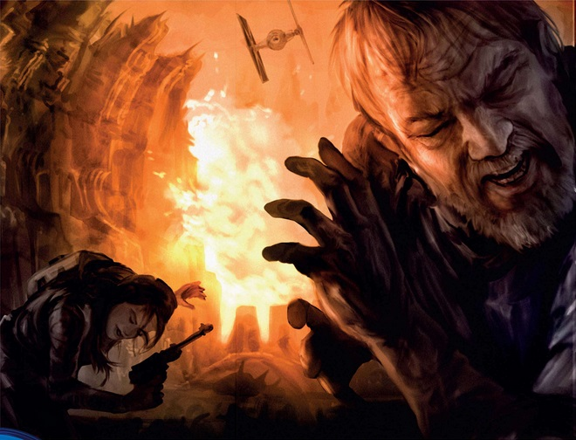
爆炸四起，有一枚炸弹甚至落到了距二人不到一百米开外之处，震得安特伦耳聋目眩。他一时惊慌失措，却是先前受伤无力的米鲁此刻不知怎的鼓起一把力气，拉着他逃命而去。
但几架TIE似乎没侦察到他们二人。头脑发昏的安特伦勉强推断出了这一点，结论霎时变得显而易见：帝国军认为米鲁干掉了登陆小队，正在轰炸她的最后已知位置。
他们仍然不知道安特伦及地下室的存在。
二人找到舱口，爬下去，进入了殖民地的工业隧道。这时安特伦已是汗出浃背，灰尘满身。隧道内灯光昏黄，米鲁看着他倚到一面遍布金属管道、装着照明灯的岩壁上歇息，她自己汗出得更是厉害，而且左臂上不知何时被划出一道口子，鲜血流到了掌心。
“谢谢你，”安特伦说道。“救了我的命。还不止一次。”
米鲁耸了耸肩。“要是你被炸得惨死，谁会接手这地方？”
安特伦笑容严峻。“要是我被炸死，接下来遭殃的就这地方。”
隧道震颤起来，远处不知什么东西松动了，传来一阵金属扭曲的尖声哀号。米鲁拉起安特伦的手臂又开始走，边走边说道:“我的父亲是个历史学家。”
安特伦摇了摇头，试着跟上她的逻辑。
米鲁继续说着。“他曾经相信绝地，也相信共和国。但后来帝国找上了门。”
她没有看安特伦。“我并不记得帝国建立之前的生活是什么样子的，”她说道。“我也并不知道你那装满了故事的洞穴是否有任何价值。我无从得知。”
走到隧道的一处分岔口，米鲁停了下来，等安特伦指路。“但你相信这东西。为了它你差点丧命。如果你说你的任务更优先……那我就听你的。”
安特伦惊讶地看着米鲁：尽管疲惫不堪，全身是伤，她依然毫无怨言，努力站得笔直，等待着命令。
听着远处微弱的隆隆声，他回想起了绝地学徒内斯·乌库尔（Nes Ukul）的事迹。乌库尔在某颗星球上为保护一个种族而壮烈牺牲，可他既不会讲那个种族的语言，也不知道那颗星球的名字。
乌库尔的师父曾有言道:“无私之举莫大于舍生为人。”
安特伦咽了一下口水，考虑要不要赞扬米鲁，要不要感谢她，但最后还是决定不这么做。她似乎并不需要安慰，而他现在的样子也不够体面。
“你走左边，我走右边，”他说道。“你得去关掉备用发电机，主发电机就由我来处理。”
米鲁眉头皱起。“你一个人能行么？”她问道。
安特伦漫不经心地摆了摆手。“别看我又老又胖，这段路我还走得动。快去！”
米鲁一瘸一拐地消失在黑暗中。安特伦转身穿过狭窄的过道，进入了一个洞室。这里装有成排的控制台，地上凌乱地堆放着许多板条箱和工具箱。发电机在地板下面，低沉的嗡嗡声有种令人安心的感觉。察看过周遭，他擦了擦额头的汗水，开始干活。
再过一会儿米鲁就会到达机库，发现他撒了谎：那儿根本没有什么备用发电机。他得把她封锁在里面，以防她试图回来找他。然后，他可以给机库门供电，以让她能够开着那艘破船飞出平顶山，驶离这颗卫星。
帝国护卫舰不得不防。他得分散其注意力，给米鲁一个毫发无损逃离这个行星系的机会。对此，安特伦并没有完整的计划，他有的只是些拖延敌人的权宜之计：再扮一次“糊涂老头”，或是伪造一条搜捕小队发的信息，诸如此类。在这个殖民地某处甚至存着些武器，运气够好的话还可以用。
安特伦向工作站输入了一条指令，又在板条箱中摸索翻找出了殖民地的设计图。
思忖着米鲁会不会明白是什么让他改变了主意，他将一个工具箱拖到第三个控制台前，叹息着坐了下来。
他回想起了在故事中读到过的所有绝地，回想起了他们的高尚行为和结局。米鲁并不需要这些故事中人的激励——即便被帝国踏在脚下，她依然学到了一颗高尚的心。她正是他想保护的理想的写照。
牺牲掉地下室无疑是个悲剧。但牺牲掉抵抗组织——牺牲掉那些坚忍无畏、每天都在奋力抗争的男男女女——可不像是绝地会做的事情。
绝地视人民重于一切，为之赴死也在所不辞。
安特伦又哼起歌来。他边哼歌边用袖子擦掉屏幕上的灰尘，看到飞船已被启动。米鲁明白了他的暗示。
又有一枚炸弹击中了，发电机室隆隆作响，金属支柱发出TIE战斗机一样的尖啸声。他切换到扫描器，看着闪烁的屏幕显示帝国护卫舰驶入环绕卫星的轨道，把指节拨弄得噼啪作响，尽量不去想地下室。他还有活要干。无论如何，都得让米鲁安全离开。
也许，如果他够幸运——如果原力与他同在——地下室最终会幸免于难。如果平顶山被等离子火力网轰塌，一两个世纪后或许会有某个积极进取的研究者来发掘废墟。如果他活过此劫……
安特伦回忆起了自己听过的最后一个故事，也是最后一课：绝地或许会牺牲自己，但从不会放弃希望。
他放声大笑。

